1 CZERWCA 2020
WSZYSTKIEGO DOBREGO Z OKAZJI WASZEGO ŚWIĘTA:
ZDRÓWKA, MIŁOŚCI BLISKICH I BOŻEJ OPIEKI NA KAŻDY DZIEŃ
https://www.youtube.com/watch?v=rJk74NtwyEA

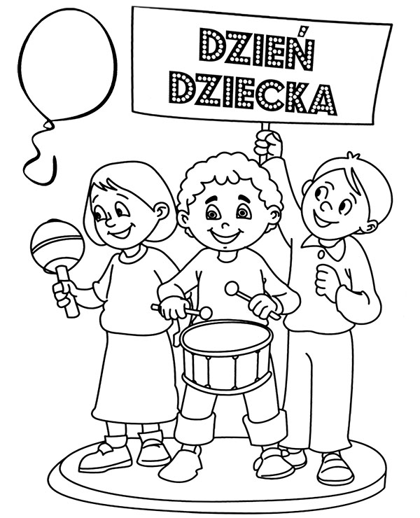
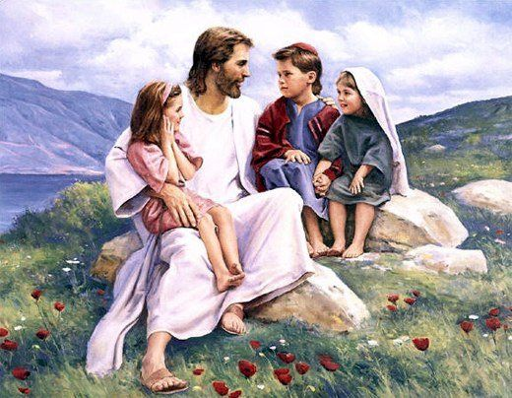
PAMIĘTAJCIE, PAN JEZUS WAS KOCHA!!!
02.06.2020 TEMAT: CZUWAMY I MODLIMY SIĘ.

Drodzy Rodzice: Informacja dla Tych Rodziców, którzy jeszcze tego nie zrobili:
Ponownie zwracam się do Was z ogromna prośbą: W zeszytach dzieci są tabele na drugi semestr i modlitwy do nauczenia. Proszę odpytać, ocenić i wpisać do tabelki oceny za modlitwy, które tam są. Można wysłać zdjęcie lub skan tej tabelki na moją służbową pocztę: i.szpyrka@lyski.pl Pieśni z maja są tylko dla chętnych.
Jeszcze jedna informacja: W szkole są do odebrania katechizmy, w przedsionku szkoły na ławce. I prośba: Proszę zachować zeszyt dziecka z klasy I, oczywiście z religii.
02.06.2020 TEMAT: CZUWAMY I MODLIMY SIĘ.
SZCZEŚĆ BOŻE
Modlitwa: W Imię Ojca i Syna i Ducha Świętego.
https://www.biblijni.pl/modlitwy/15_akt_wiary.html Wierzę w Ciebie Boże żywy….
Gdy otworzysz katechizm zobaczysz, że tam gdzie zapisane są tematy i numery katechez, strony mają różne kolory. Jest zielony, fioletowy, czerwony, żółty. A kto z Was się domyśla, dlaczego takie kolory tu mamy?
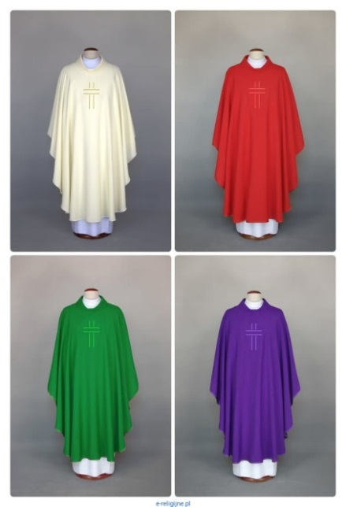 | Takich kolorów szat używa ksiądz, gdy ubiera się do ołtarza. Te kolory w kościele, na Mszy Świętej mają nam o czymś przypominać.

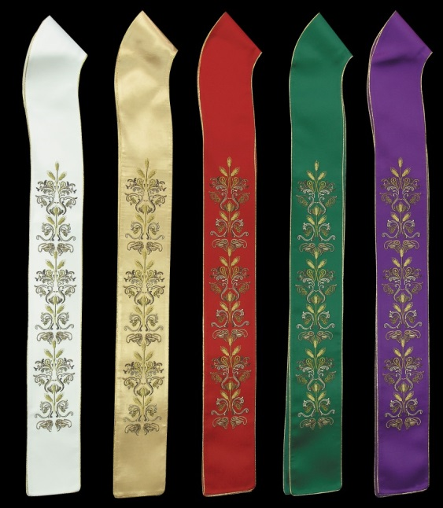 | Kolor biały i żółty oznacza radość, doskonałość  i wielkie święta. Jakie wielkie święta pamiętacie?  ( Boże Narodzenie, Wielkanoc)  Kolor czerwony to kolor miłości. Pan Jezus umarł, bo nas kocha. Dlatego czerwony kolor jest w kościele w Wielki Piątek. Miłości uczy nas Duch Święty. W Jego święto także kolor szat księdza jest czerwony.  Kolor zielony to kolor nadziei i wierności.  W każdą zwykłą niedzielę ksiądz ubiera szaty zielone. Znak wiernego trwania przy Panu Jezusie.  Kolor filetowy to znak przygotowywania się, czuwania i oczekiwania na Zbawiciela w Adwencie i znak przeżywania smutku z powodu grzechów oraz męki Pana Jezusa w Wielkim Poście oraz oczekiwania na dokonanie się zbawienia.

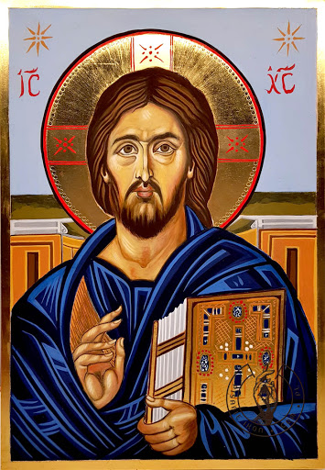 Cała pierwszą klasę poznawaliśmy Pana Jezusa w szkole, w kościele i w domu. Przygotowywaliśmy się na Jego przyjście, które zapowiedział.
Wiesz już i wierzysz, że Pan Jezus Zmartwychwstał. Po 40 dniach ukazywania się wstąpił do nieba. Pięćdziesiąt dni po swoim zmartwychwstaniu zesłał na ziemię Duch Świętego. W minioną niedzielę przypomnieliśmy sobie to wydarzenie. Obchodziliśmy Uroczystość Zesłania Ducha Świętego.
Pan Jezus obiecał też nam, że wróci, przyjdzie ponownie na ziemię po raz drugi. Powiedział: „Przyjdę do was, czuwajcie i módlcie się”. Zgromadzi wtedy całą swoja rodzinę. Wszystkie dzieci Boże zaprowadzi na radosne spotkanie z Ojcem. Wtedy wszyscy poznają Jezusa jako Pana i Króla nieba i ziemi.
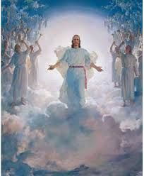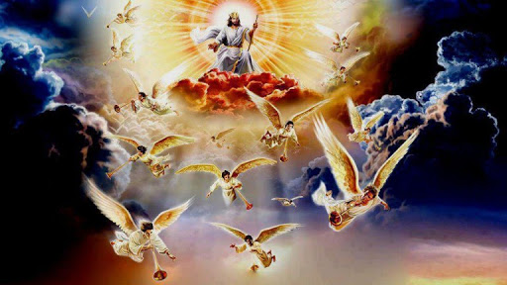
Podczas Mszy Świętej wypowiadamy słowa: „ Oczekujemy Twego przyjścia w chwale!"
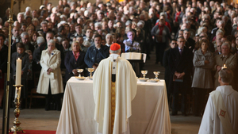
Na pewno niejednokrotnie zdarzyło Ci się na coś lub kogoś oczekiwać.
My chrześcijanie oczekujemy ponownego/powtórnego przyjścia Pana Jezusa. Przez cały rok Bóg obdarza nas swoja miłością, a my czuwamy i modlimy się. Z radością oczekujemy na spotkanie z Nim.
Modlitwa:
Pomódlmy się dziś pieśnią: https://www.youtube.com/watch?v=bn9me3BBu8E
Dziękuję Ci za udział w katechezie. Pozdrawiam serdecznie. Podziękuj rodzicom za pomoc.
Z Bogiem katechetka
ZESZYT UCZNIA:  SPOTKANIE Z BOGIEM  CZUWAMY I MODLIMY SIĘ.  W ciągu całego roku rodzina Jezusa wspomina  i przeżywa wielkie wydarzenia z życia Zbawiciela  oraz wspólnie je świętuje.  To właśnie nazywamy ROKIEM LITURGICZNYM.  Przez cały rok Bóg obdarza nas swoją miłością,  a my czuwamy i modlimy się.  Z radością oczekujemy na spotkanie z Nim. | 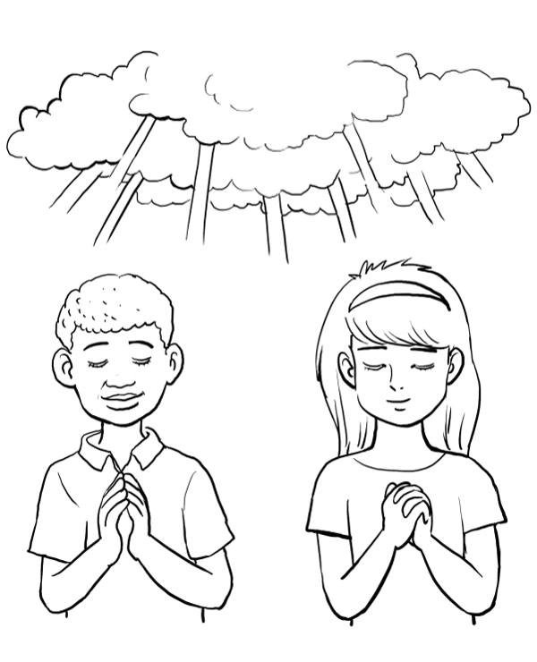
JEŻELI nie możesz wydrukować obrazka. W zeszycie narysuj pięć prostokątów w kolorach jak poniżej. To podstawowe kolory szat: ornatu kapłana.

